APRENDIZAJE 3
Tema: Motivaciones de expansión europea.
Fecha: 13/05/2025

1.- Como hemos visto, los exploradores tenían muchas causas para querer explorar el mundo. Lea las oraciones que contienen estas causas y clasifíquelas según su tema. Luego, escríbalas en el organizador gráfico.

- La búsqueda de nuevas rutas comerciales con Oriente.
- El uso de nuevas embarcaciones denominadas carabelas.
- El deseo de alcanzar fama.
- El uso de portulanos.
- Difundir el cristianismo.
- Obtener riquezas.
- Participar en grandes aventuras.
- Difusión de la idea de que la Tierra es redonda.
- Difusión de la Teoría Heliocéntrica.
- El uso de nuevos instrumentos náuticos: brújula y astrolabio

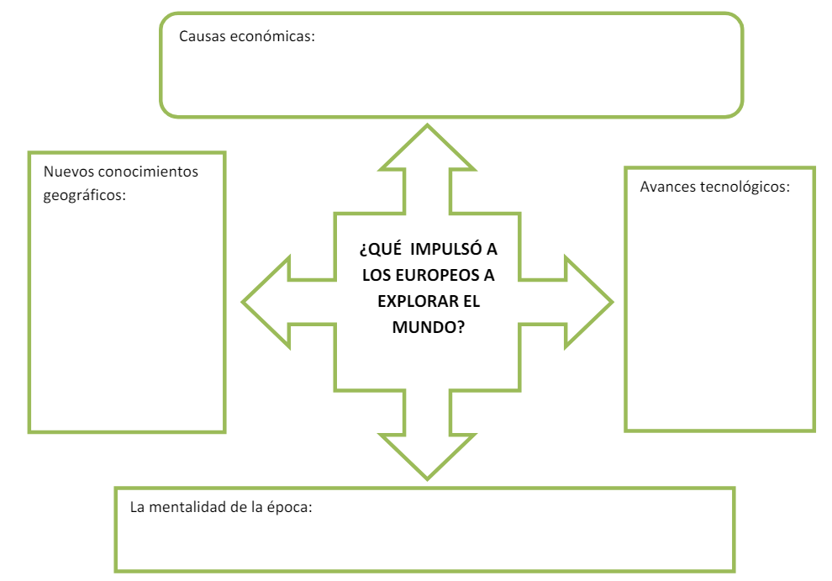

2.- Lea atentamente el siguiente texto y responda a las preguntas:

“Nadie ha podido averiguar nada cierto sobre el océano, por su difícil y peligrosa navegación, profunda oscuridad y tenebrosas aguas, por sus frecuentes tempestades y por el miedo a sus grandes peces y soberbios [insuperables] vientos; pero en él se encuentran muchas islas, habitadas algunas y despobladas otras. No habrá marino que se atreva a navegar en él ni penetrar en su profundidad, y si algo ha navegado, ha sido siempre siguiendo sus costas, sin apartarse de ellas, porque las olas de este mar, son altas como montañas […]”

Fuente: Crónicas del geógrafo Al-Idrisi (siglo XII), compiladas en: José Antonio Conde, Descripción de España de Xerif Aledris, conocido por el Nubiense, Imprenta Real, 1799.

a.- ¿Por qué los navegantes no se atrevían a viajar mucho por el mar?

b.- ¿Cómo se navegaba en esa época? ¿Por qué era de esa forma?

